2º curso / 2º cuatr.  Grado Ing. Inform.  Doble Grado Ing. Inform. y Mat. |  | Arquitectura de Computadores (AC)  Cuaderno de prácticas.  Bloque Práctico 1. Programación paralela I: Directivas OpenMP  Estudiante (nombre y apellidos): Jose Luis Pedraza Román  Grupo de prácticas y profesor de prácticas: A2, Christian Morillas  Fecha de entrega: 25/3/2020  Fecha evaluación en clase: X

Antes de comenzar a realizar el trabajo de este cuaderno consultar el fichero con los normas de prácticas que se encuentra en SWAD
Ejercicios basados en los ejemplos del seminario práctico
- Usar la directiva parallel combinada con directivas de trabajo compartido en los ejemplos bucle-for.c y sections.c del seminario. Incorporar el código fuente resultante al cuaderno de prácticas.

RESPUESTA: Captura que muestre el código fuente bucle-forModificado.c
#include <stdio.h>
#include <stdlib.h>
#include <omp.h>
int main(int argc, char **argv) {
int i, n = 9;
if(argc < 2) {
fprintf(stderr,"\n[ERROR] - Falta no iteraciones \n");
exit(-1);
}
n = atoi(argv[1]);
#pragma omp parallel for
for (i=0; i<n; i++)
printf("thread %d ejecuta la iteración %d del bucle\n", omp_get_thread_num(),i);

return(0);
}

RESPUESTA: Captura que muestre el código fuente sectionsModificado.c
#include<stdio.h>
#include<omp.h>

void funcA(){
printf("En funcA: esta sección la ejecuta el thread %d\n", omp_get_thread_num() );
}

void funcB(){
printf("En funcB: esta sección la ejecuta el thread %d\n", omp_get_thread_num() );
}

void main(){
#pragma omp parallel sections
{
#pragma omp section
(void) funcA();
#pragma omp section
(void) funcB();
}
}

- Imprimir los resultados del programa single.c usando una directiva single dentro de la construcción parallel en lugar de imprimirlos fuera de la región parallel. Añadir lo necesario, dentro de la nueva directiva single incorporada, para que se imprima el identificador del thread que ejecuta el bloque estructurado de la directiva single. Incorpore en su cuaderno de trabajo el código fuente y volcados de pantalla con los resultados de ejecución obtenidos.
RESPUESTA: Captura que muestre el código fuente singleModificado.c
#include <stdio.h>
#include <omp.h>
int main() {
int n = 9, i, a, b[n];

for (i=0; i<n; i++)
b[i] = -1;

#pragma omp parallel
{
#pragma omp single
{
printf("Introduce valor de inicializacion a: ");
scanf("%d", &a );
printf("Single ejecutada por el thread %d\n", omp_get_thread_num());
}

#pragma omp for
for (i=0; i<n; i++)
b[i] = a;
//}

//printf("Después de la región parallel:\n");
#pragma omp single
{
for (i=0; i<n; i++)
printf("b[%d] = %d\t",i,b[i]);
printf("\n");
printf("Single ejecutada por el thread %d\n", omp_get_thread_num());
}
}

return(0);
}

CAPTURAS DE PANTALLA:
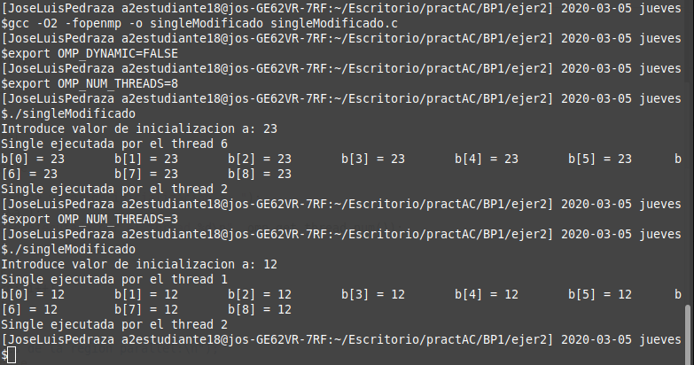
- Imprimir los resultados del programa single.c usando una directiva master dentro de la construcción parallel en lugar de imprimirlos fuera de la región parallel. Añadir lo necesario, dentro de la nueva directiva master incorporada, para que se imprima el identificador del thread que ejecuta el bloque estructurado de la directiva master. Incorpore en su cuaderno el código fuente y volcados de pantalla con los resultados de ejecución obtenidos. ¿Qué diferencia observa con respecto a los resultados de ejecución del ejercicio anterior?
RESPUESTA: Captura que muestre el código fuente singleModificado2.c

#include <stdio.h>
#include <omp.h>
void main() {
int n = 9, i, a, b[n];
for (i=0; i<n; i++)
b[i] = -1;

#pragma omp parallel
{
#pragma omp single
{
printf("Introduce valor de inicializacion a: ");
scanf("%d", &a );
printf("Single ejecutada por el thread %d\n", omp_get_thread_num());
}

#pragma omp for
for (i=0; i<n; i++)
b[i] = a;
//}

//printf("Después de la región parallel:\n");
#pragma omp master
{
for (i=0; i<n; i++)
printf("b[%d] = %d\t",i,b[i]);
printf("\n");
printf("Master ejecutada por el thread %d\n", omp_get_thread_num());
}
}
}
CAPTURAS DE PANTALLA:
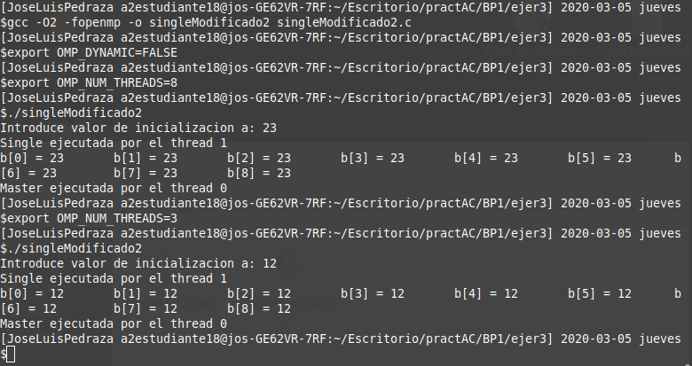
RESPUESTA A LA PREGUNTA:
La hebra que ejecuta la el printf de la directiva master siempre es la 0, mientras que en el ejercicio anterior podría ser cualquiera de las asignadas para ese proceso.
- ¿Por qué si se elimina directiva barrier en el ejemplo master.c la suma que se calcula e imprime no siempre es correcta? Responda razonadamente.
RESPUESTA:
Porque no existiría barrera alguna, ni implicita (dado que master no la tiene) ni explicita, que sincronizase las hebras para asegurar que se realizan correctamente todas las sumas locales por cada una de ellas. Por esto, podrían faltar una o varias sumas locales por realizar y asi alterar el resultado correcto.
Debemos asegurarnos de que todas las demás hebras hayan calculado lo que les corresponde y comprobar siempre el correcto funcionamiento del programa para este tipo de directivas sin barrera implícita.

Resto de ejercicios
- El programa secuencial C del Listado 1 calcula la suma de dos vectores (v3 = v1 + v2; v3(i) = v1(i) + v2(i), i=0,…N-1). Generar el ejecutable del programa del Listado 1 para vectores globales. Usar time (Lección 3/ Tema 1) en la línea de comandos para obtener, en atcgrid, el tiempo de ejecución (elapsed time) y el tiempo de CPU del usuario y del sistema generado. Obtenga los tiempos para vectores con 10000000 componentes. ¿La suma de los tiempos de CPU del usuario y del sistema es menor, mayor o igual que el tiempo real (elapsed)? Justifique la respuesta.
CAPTURAS DE PANTALLA:
-PC:
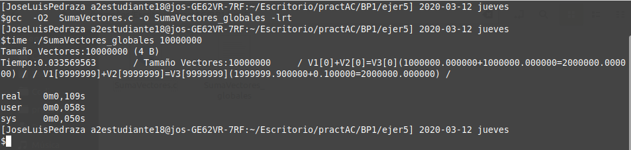
-ATCGRID:
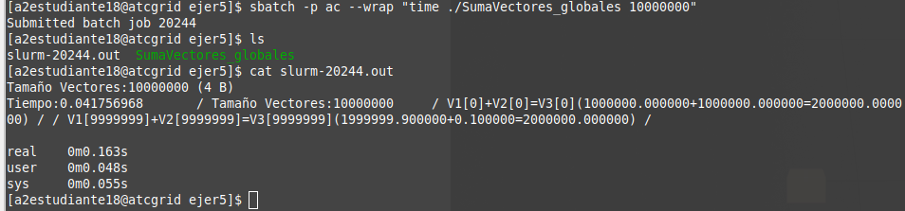
En mi PC tenemos que la suma del tiempo de CPU del usuario + el tiempo de CPU del sistema = 0,108s que es menor que el tiempo real = 0,109s.
En un nodo de atcgrid tenemos que la suma del tiempo de CPU del usuario + tiempo de CPU del sistema = 0,103s que es menor que el tiempo real = 0,163s.

- Generar el código ensamblador a partir del programa secuencial C del Listado 1 para vectores globales (para generar el código ensamblador tiene que compilar usando -S en lugar de -o). Utilice el fichero con el código fuente ensamblador generado y el fichero ejecutable generado en el ejercicio 5 para obtener para atcgrid los MIPS (Millions of Instructions Per Second) y los MFLOPS (Millions of FLOating-point Per Second) del código que obtiene la suma de vectores (código entre las funciones clock_gettime()); el cálculo se debe hacer para 10 y 10000000 componentes en los vectores (consulte la Lección 3/Tema1 AC). Razonar cómo se han obtenido los valores que se necesitan para calcular los MIPS y MFLOPS. Incorpore el código ensamblador de la parte de la suma de vectores en el cuaderno.

CAPTURAS DE PANTALLA (que muestren la generación del código ensamblador y del código ejecutable, y la obtención de los tiempos de ejecución):
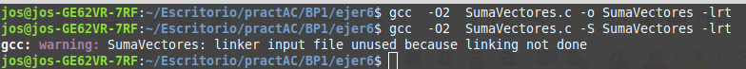
Para tamaño 10:
Para tamaño 1000:
Para tamaño 100000:
Para tamaño 10000000:
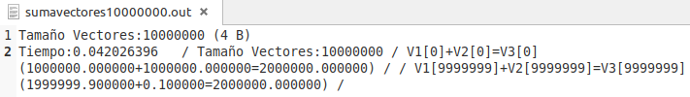
RESPUESTA: cálculo de los MIPS y los MFLOPS
MIPS NX+y+z/10⁶
(contar TODAS)
MFLOPS %xmm_ (solo contar las instrucciones con este operando, que puede
ser de operación de suma, resta... o de carga de registro en coma flotante...)
(.p2alignX no es una instrucción, es una etiqueta y no hay que contarla)

MIPS => 1 inst + n.oit*6 + 2 inst / tiempo*10⁶
MIPS(10): 1+(6*10) +2/ (0.000379245*10⁶ ) = 0,166119527
MIPS(1000): 1+(6*1000) +2/ (0.000393727*10⁶ ) = 15,246604881
MIPS(100000): 1+(6*100000) +2/ (0.000618525*10⁶ ) = 970,054565296
MIPS(10000000): 1+(6*10000000)+2 / (0.042026396*10⁶ ) = 1427,674240732

MFLOPS => 3*noit / tiempo*10⁶
MFLOPS(10): (3*10) / (0.000379245*10⁶ ) = 0,079104537
MFLOPS(1000): (3*1000) / (0.000393727*10⁶) = 7,619492694
MFLOPS(100000): (3*100000) / (0.000618525*10⁶ ) = 485,024857524
MFLOPS(10000000): (3*10000000) / (0.042026396*10⁶ ) = 713,837084674

Por lo que podemos comprobar, con tamaños tan pequeños como 10 no aprovechamos nada el paralelismo que nos puede llegar a ofrecer ATCGRID, por ellos probamos con más valores a parte de 10 y 10000000.

RESPUESTA: Captura que muesre el código ensamblador generado de la parte de la suma de vectores
call clock_gettime@PLT
xorl %eax, %eax
.p2align 4,,10
.p2align 3
.L5:
movsd (%r12,%rax,8), %xmm0
addsd 0(%r13,%rax,8), %xmm0
movsd %xmm0, (%r14,%rax,8)
addq $1, %rax
cmpl %eax, %ebp
ja .L5
leaq 16(%rsp), %rsi
xorl %edi, %edi
call clock_gettime@PLT

- Implementar un programa en C con OpenMP, a partir del código del Listado 1, que calcule en paralelo la suma de dos vectores (v3 = v1 + v2; v3(i)=v1(i)+v2(i), i=0,…N-1) usando las directivas parallel y for. Se debe paralelizar también las tareas asociadas a la inicialización de los vectores. Como en el código del Listado 1 se debe obtener el tiempo (elapsed time) que supone el cálculo de la suma. Para obtener este tiempo usar la función omp_get_wtime(), que proporciona el estándar OpenMP, en lugar de clock_gettime(). NOTAS: (1) el número de componentes N de los vectores debe ser un argumento de entrada al programa; (2) se deben inicializar los vectores antes del cálculo; (3) se debe asegurar que el programa calcula la suma correctamente imprimiendo todos los componentes del vector resultante, v3, para varios tamaños pequeños de los vectores (por ejemplo, N = 8 y N=11); (5) se debe imprimir sea cual sea el tamaño de los vectores el tiempo de ejecución del código paralelo que suma los vectores y, al menos, el primer y último componente de v1, v2 y v3 (esto último evita que las optimizaciones del compilador eliminen el código de la suma).
RESPUESTA: Captura que muestre el código fuente implementado
#include <stdlib.h> // biblioteca con funciones atoi(), malloc() y free()
#include <stdio.h> // biblioteca donde se encuentra la función printf()
#include <omp.h>
//#define PRINTF_ALL //comentar para quitar el printf...

int main(int argc, char** argv){

//Leer argumento de entrada (no de componentes del vector)
if (argc<2){
printf("Faltan no componentes del vector\n");
exit(-1);
}
unsigned int N = atoi(argv[1]);

double *v1, *v2, *v3;
v1 = (double*) malloc(N*sizeof(double));// malloc necesita el tamaño en bytes
v2 = (double*) malloc(N*sizeof(double)); //si no hay espacio suficiente malloc devuelve NULL
v3 = (double*) malloc(N*sizeof(double));
if ( (v1==NULL) || (v2==NULL) || (v3==NULL) ){
printf("Error en la reserva de espacio para los vectores\n");
exit(-2);
}
double cgt1,cgt2, ncgt;
int i;

//Inicializar vectores
#pragma omp parallel for
for(i=0; i<N; i++){
//printf("Thread %d ejecuta iteracion %d del bucle de inicializacion\n", omp_get_thread_num(),i);
v1[i] = N*0.1+i*0.1;
v2[i] = N*0.1-i*0.1; //los valores dependen de N
}
cgt1 = omp_get_wtime();

//Calcular suma de vectores
#pragma omp parallel for
for(i=0; i<N; i++){
v3[i] = v1[i] + v2[i];
//printf("Thread %d ejecuta iteracion %d del bucle de calculo\n", omp_get_thread_num(),i);
}
cgt2 = omp_get_wtime();

ncgt=cgt2-cgt1;

//Imprimir resultado de la suma y el tiempo de ejecución
#ifdef PRINTF_ALL
printf("Tiempo(seg.):%11.9f\t / Tamaño Vectores:%u\n",ncgt,N);
for(i=0; i<N; i++)
printf("/ V1[%d]+V2[%d]=V3[%d](%8.6f+%8.6f=%8.6f) /\n",i,i,i,v1[i],v2[i],v3[i]);
#else
printf("Tiempo(seg.):%11.9f\t / Tamaño Vectores:%u\t/ V1[0]+V2[0]=V3[0](%8.6f+%8.6f=%8.6f) / / V1[%d]+V2[%d]=V3[%d](%8.6f+%8.6f=%8.6f) /\n", ncgt,N,v1[0],v2[0],v3[0],N-1,N-1,N-1,v1[N-1],v2[N-1],v3[N-1]);
#endif

//liberar espacio reservado
free(v1);
free(v2);
free(v3);

return 0;
}

(RECUERDE ADJUNTAR CÓDIGO FUENTE AL .ZIP)
CAPTURAS DE PANTALLA (compilación y ejecución para N=8 y N=11):
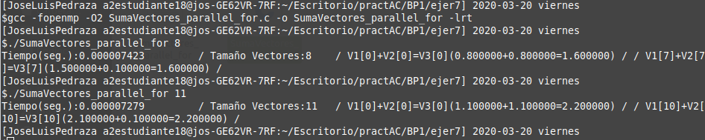
- Implementar un programa en C con OpenMP, a partir del código del Listado 1, que calcule en paralelo la suma de dos vectores usando las parallel y sections/section (se debe aprovechar el paralelismo de datos usando estas directivas en lugar de la directiva for); es decir, hay que repartir el trabajo (tareas) entre varios threads usando sections/section. Se debe paralelizar también las tareas asociadas a la inicialización de los vectores. Para obtener este tiempo usar la función omp_get_wtime() en lugar de clock_gettime(). NOTAS: (1) el número de componentes N de los vectores debe ser un argumento de entrada al programa; (2) se deben inicializar los vectores antes del cálculo; (3) se debe asegurar que el programa calcula la suma correctamente imprimiendo todos los componentes del vector resultante, v3, para tamaños pequeños de los vectores (por ejemplo, N = 8); (5) se debe imprimir sea cual sea el tamaño de los vectores el tiempo de ejecución del código paralelo que suma los vectores y, al menos, el primer y último componente de v1, v2 y v3 (esto último evita que las optimizaciones del compilador eliminen el código de la suma).
RESPUESTA: Captura que muestre el código fuente implementado
#include <stdlib.h> // biblioteca con funciones atoi(), malloc() y free()
#include <stdio.h> // biblioteca donde se encuentra la función printf()
#include <omp.h>

#define SECTIONS 4
//#define PRINTF_ALL //comentar para quitar el printf...

void suma(double *v1, double *v2, double *v3, int ini, int fin){

for(ini; ini<fin; ini++){
v3[ini]=v1[ini]+v2[ini];
//printf("Thread %d ejecuta iteracion %d del bucle de calculo\n", omp_get_thread_num(),i);
}

}

int main(int argc, char** argv){

//Leer argumento de entrada (no de componentes del vector)
if (argc<2){
printf("Faltan no componentes del vector\n");
exit(-1);
}
unsigned int N = atoi(argv[1]);

double *v1, *v2, *v3;
v1 = (double*) malloc(N*sizeof(double));// malloc necesita el tamaño en bytes
v2 = (double*) malloc(N*sizeof(double)); //si no hay espacio suficiente malloc devuelve NULL
v3 = (double*) malloc(N*sizeof(double));
if ( (v1==NULL) || (v2==NULL) || (v3==NULL) ){
printf("Error en la reserva de espacio para los vectores\n");
exit(-2);
}
double cgt1,cgt2, ncgt;
//int i;

//Inicializar vectores
#pragma omp parallel sections /*private(i)*/
{
#pragma omp section
for(int i=0; i<N; i++){
//printf("Thread %d ejecuta iteracion %d del bucle de inicializacion\n", omp_get_thread_num(),i);
v1[i] = N*0.1+i*0.1;

}
#pragma omp section
for(int j=0; j<N; j++){
//printf("Thread %d ejecuta iteracion %d del bucle de inicializacion\n", omp_get_thread_num(),i);
v2[j] = N*0.1-j*0.1; //los valores dependen de N
}
}

cgt1 = omp_get_wtime();
//Calcular suma de vectores
#pragma omp parallel sections
{
#pragma omp section
(void) suma(v1,v2,v3,0,N/4);
#pragma omp section
(void) suma(v1,v2,v3,N/4,N/2);
#pragma omp section
(void) suma(v1,v2,v3,N/2,(3*N)/4);
#pragma omp section
(void) suma(v1,v2,v3,(3*N)/4,N);
}
cgt2 = omp_get_wtime();

ncgt=cgt2-cgt1;

//Imprimir resultado de la suma y el tiempo de ejecución
#ifdef PRINTF_ALL
printf("Tiempo(seg.):%11.9f\t / Tamaño Vectores:%u\n",ncgt,N);
for(i=0; i<N; i++)
printf("/ V1[%d]+V2[%d]=V3[%d](%8.6f+%8.6f=%8.6f) /\n",i,i,i,v1[i],v2[i],v3[i]);
#else
printf("Tiempo(seg.):%11.9f\t / Tamaño Vectores:%u\t/ V1[0]+V2[0]=V3[0](%8.6f+%8.6f=%8.6f) / / V1[%d]+V2[%d]=V3[%d](%8.6f+%8.6f=%8.6f) /\n", ncgt,N,v1[0],v2[0],v3[0],N-1,N-1,N-1,v1[N-1],v2[N-1],v3[N-1]);
#endif

free(v1); // libera el espacio reservado para v1
free(v2); // libera el espacio reservado para v2
free(v3); // libera el espacio reservado para v3

return 0;
}
Misma estructura que el anterior ejercicio excepto porque es parallel sections.
Repartir el numero de tareas como mínimo a 4 (osea mínimo 4 sections)
#parallel sections
#section
#section
#section
#section
dividir el blucle en 4 partes (0-n/4, n/4-n/2, n/2-3N/4, 3N/4-N)
Recordar!!!!!
podria existir condición de carrera si utilizamos la misma variable i compartida en cada section , lo solucionamos con la clausula parallel sections private(i) o cambiando los indices para cada hebra.

(RECUERDE ADJUNTAR CÓDIGO FUENTE AL .ZIP)
CAPTURAS DE PANTALLA (compilación y ejecución para N=8 y N=11):
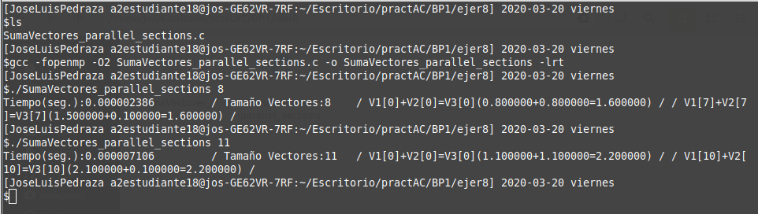

- ¿Cuántos threads y cuántos cores como máximo podría utilizar la versión que ha implementado en el ejercicio 7? Razone su respuesta. ¿Cuántos threads y cuantos cores como máximo podría utilizar la versión que ha implementado en el ejercicio 8? Razone su respuesta.
RESPUESTA:
Realmente no existiría un límite de threads ni de cores en ninguno de los dos casos. Si podemos considerar el límite máximo útil, en el caso del “parallel-for” dependería del número de iteraciones N que hace el bucle. No sería útil usar un número de threads mayor que N o que el número total de cores. En el caso del “parallel-sections” al fijar el número de sections a 4, tampoco sería útil usar un numero mayor que este de threads (en el mejor caso sería usar 4 threads).

- Rellenar una tabla como la Tabla 2 para atcgrid y otra para su PC con los tiempos de ejecución de los programas paralelos implementados en los ejercicios 7 y 8 y el programa secuencial del Listado 1. Generar los ejecutables usando -O2. En la tabla debe aparecer el tiempo de ejecución del trozo de código que realiza la suma en paralelo (este es el tiempo que deben imprimir los programas). Ponga en la tabla el número de threads/cores que usan los códigos (use el máximo número de cores físicos del computador que como máximo puede aprovechar el código, no use un número de threads superior al número de cores físicos). Represente en una gráfica los tres tiempos. NOTA: Nunca ejecute código que imprima todos los componentes del resultado cuando este número sea elevado.
RESPUESTA:

-PC:
Tabla 2. Tiempos de ejecución de la versión secuencial de la suma de vectores y de las dos versiones paralelas. Sustituir en el encabezado de la tabla “¿?” por el número de threads utilizados, que debe coincidir con el número de cores físicos del computador que como máximo puede aprovechar el código.
Nº de Componentes | T. secuencial vect. Globales  1 thread/core | T. secuencial vect. Dinamicos  1 thread/core | T. paralelo (versión for)  4 threads/cores | T. paralelo (versión sections)  4 threads/cores
16384 | 0.000121335 | 0.000120206 | 0.000032610 | 0.000051444
32768 | 0.000242062 | 0.000286663 | 0.000096090 | 0.000102542
65536 | 0.000472600 | 0.000501045 | 0.000118152 | 0.000318588
131072 | 0.000926012 | 0.001197821 | 0.000176009 | 0.000303087
262144 | 0.001978174 | 0.002049762 | 0.000463533 | 0.000508991
524288 | 0.003713204 | 0.003862543 | 0.000871513 | 0.001199924
1048576 | 0.006837743 | 0.005303155 | 0.002135288 | 0.002108884
2097152 | 0.009177675 | 0.007598233 | 0.004517402 | 0.004225286
4194304 | 0.014988892 | 0.015703095 | 0.007590048 | 0.007171591
8388608 | 0.029237130 | 0.030333538 | 0.015009493 | 0.014011632
16777216 | 0.059237476 | 0.059343152 | 0.028090356 | 0.028180349
33554432 | 0.121720940 | 0.119970502 | 0.055225890 | 0.058827540
67108864 |  | 0.235537776 | 0.111061894 | 0.119326381
El ultimo tamaño para globales no lo hace por el limite de tamaño (repite el anterior, 3355… con tiempo 0.110725241 por esto lo borro)

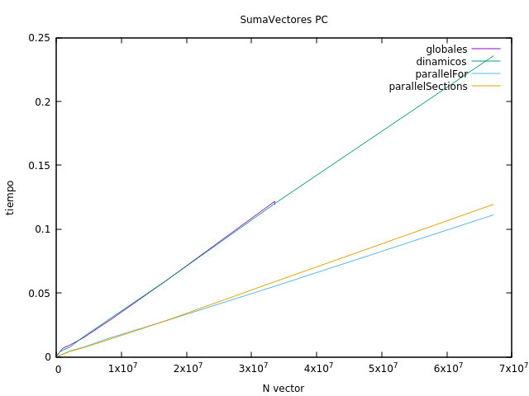

-ATCGRID:
Tabla 2. Tiempos de ejecución de la versión secuencial de la suma de vectores y de las dos versiones paralelas. Sustituir en el encabezado de la tabla “¿?” por el número de threads utilizados, que debe coincidir con el número de cores físicos del computador que como máximo puede aprovechar el código.
Nº de Componentes | T. secuencial vect. Globales  1 thread/core | T. secuencial vect. Dinamicos  1 thread/core | T. paralelo (versión for)  12 threads/cores | T. paralelo (versión sections)  4 threads/cores
16384 | 0.000442552 | 0.000117315 | 0.000218660 | 0.000151256
32768 | 0.000451356 | 0.000237032 | 0.000336312 | 0.000313343
65536 | 0.000525760 | 0.000476262 | 0.000619119 | 0.000510037
131072 | 0.000690704 | 0.000933258 | 0.001093803 | 0.000965107
262144 | 0.001454796 | 0.001878188 | 0.002101824 | 0.001996884
524288 | 0.002637257 | 0.002947555 | 0.003230212 | 0.003155904
1048576 | 0.005282412 | 0.005500491 | 0.005885677 | 0.005594173
2097152 | 0.010461592 | 0.010214040 | 0.010536956 | 0.010458514
4194304 | 0.018345022 | 0.018346566 | 0.018259874 | 0.018487521
8388608 | 0.034309161 | 0.034937369 | 0.034175912 | 0.037385233
16777216 | 0.067565789 | 0.064980680 | 0.068495795 | 0.066860136
33554432 | 0.133452062 | 0.127338278 | 0.134306267 | 0.130467681
67108864 |  | 0.253301830 | 0.268395569 | 0.262991346
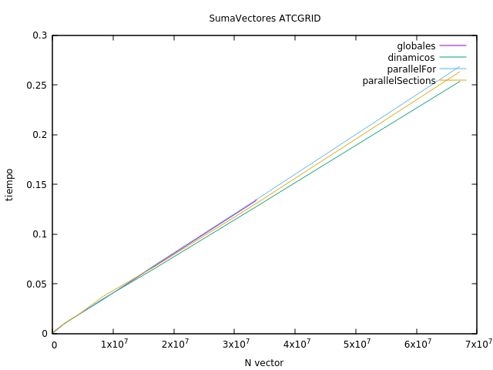

-ATCGRIDvsPC
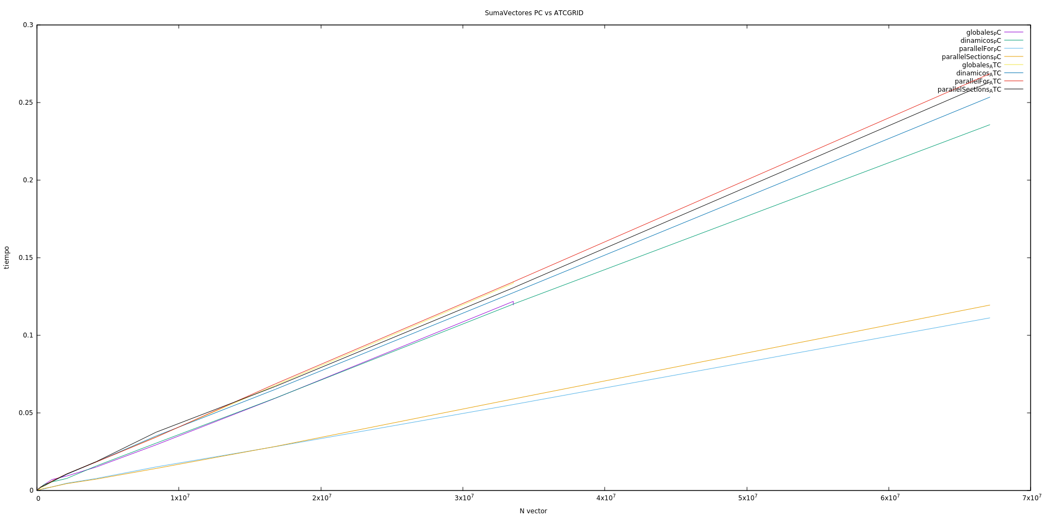
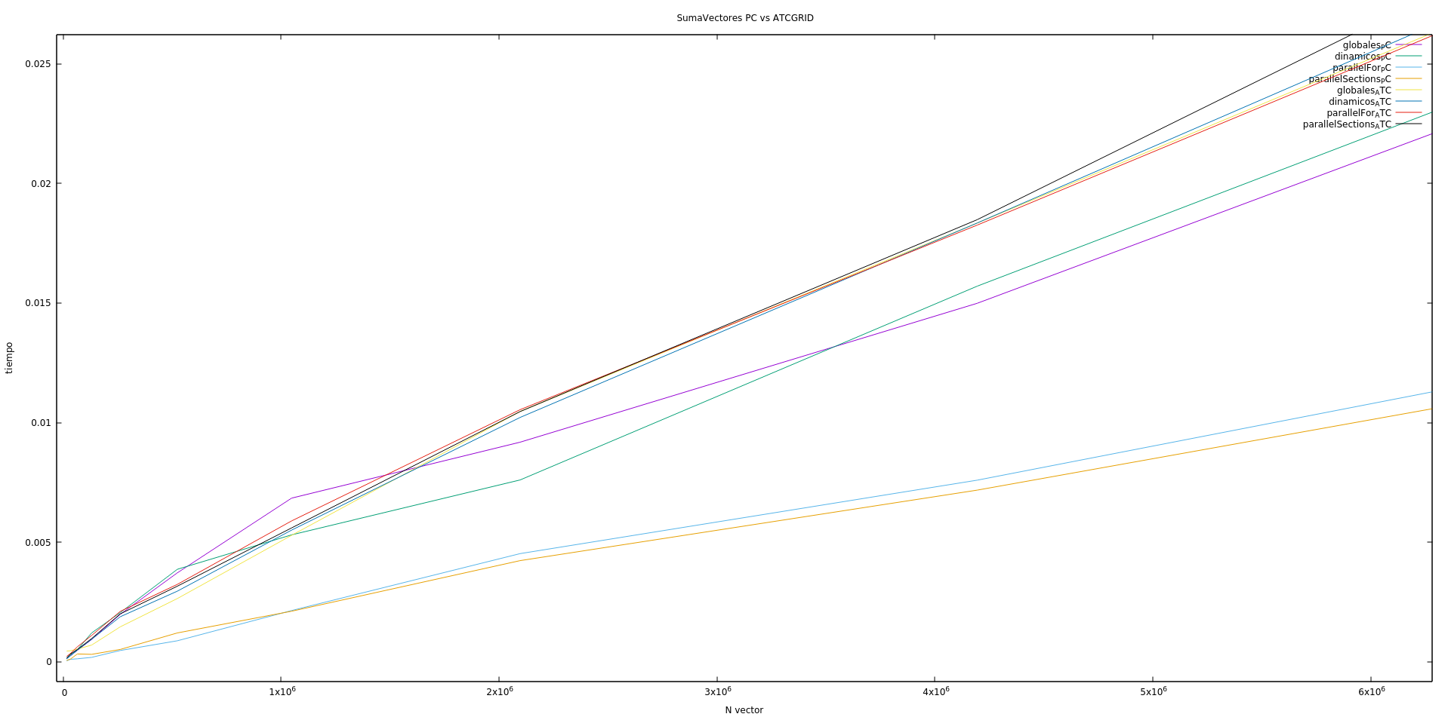

- Rellenar una tabla como la Tabla 3 para atcgrid con el tiempo de ejecución, tiempo de CPU del usuario y tiempo CPU del sistema obtenidos con time para el ejecutable del ejercicio 7 y para el programa secuencial del Listado 1. Ponga en la tabla el número de threads/cores que usan los códigos. ¿El tiempo de CPU que se obtiene es mayor o igual que el tiempo real (elapsed)? Justifique la respuesta.
RESPUESTA:
Tabla 3. Tiempos de ejecución de la versión secuencial de la suma de vectores y de las dos versiones paralelas. Sustituir en el encabezado de la tabla “¿?” por el número de threads utilizados.
Nº de Componentes | Tiempo secuencial vect. Dinamicos  1 thread/core  Elapsed CPU-user CPU- sys | Tiempo paralelo/versión for  12 Threads/cores  Elapsed CPU-user CPU- sys
65536 | 0m0.090s 0m0.008s 0m0.010s | 0m0.097s 0m0.009s 0m0.009s
131072 | 0m0.090s 0m0.009s 0m0.009s | 0m0.101s 0m0.011s 0m0.007s
262144 | 0m0.092s 0m0.009s 0m0.009s | 0m0.121s 0m0.009s 0m0.008s
524288 | 0m0.085s 0m0.009s 0m0.010s | 0m0.120s 0m0.009s 0m0.009s
1048576 | 0m0.105s 0m0.010s 0m0.008s | 0m0.135s 0m0.012s 0m0.006s
2097152 | 0m0.112s 0m0.013s 0m0.005s | 0m0.132s 0m0.009s 0m0.010s
4194304 | 0m0.110s 0m0.008s 0m0.010s | 0m0.135s 0m0.007s 0m0.011s
8388608 | 0m0.168s 0m0.008s 0m0.011s | 0m0.317s 0m0.011s 0m0.008s
16777216 | 0m0.246s 0m0.012s 0m0.007s | 0m0.229s 0m0.009s 0m0.009s
33554432 | 0m0.415s 0m0.007s 0m0.012s | 0m0.387s 0m0.006s 0m0.012s
67108864 | 0m0.689s 0m0.008s 0m0.010s | 0m0.739s 0m0.008s 0m0.011s

La suma del tiempo de CPU del usuario + el tiempo de CPU del sistema es menor que el tiempo real.

